
ВИКТОРИНА
«ДРУЗЬЯ ЛУГА»

(СТАРШАЯ ГРУППА)
ВИКТОРИНА ДЛЯ ДЕТЕЙ СТАРШЕЙ ГРУППЫ «ДРУЗЬЯ ЛУГА»

Цель: Пробуждать, активизировать и поддерживать интерес детей к окружающей природе.
Воспитывать гуманное, эмоционально-положительное, бережное и заботливое отношение к
природному сообществу луга.

Материал: Кукла Старичок-Луговичок ( хозяин луга), иллюстративный материал с изображением
растений и насекомых луга, подбор стихов и загадок по теме, эмблемы участников
викторины (ромашки, колокольчики), разрезные картинки «луг», сухие травы (ромашка,
цикорий, клевер, тысячелистник)

Ход викторины:

Старичок- Луговичок Здравствуйте, мои друзья! Рад новой встрече с вами я! Вы часто на лугу в гостях бывали и, думаю, что много нового узнали. А сейчас, я в гостях у вас. Очень мне хочется проверить, помните ли вы обитателей моего дома – луга? Я принес вам лукошко, да не простое, а с заданиями. Попробуйте-ка с ними справиться!
Воспитатель: Уважаемый Старичок-Луговичок, нам с ребятами было очень интересно у тебя в гостях, ты открыл нам много тайн луга, правда, ребята? Давайте докажем это, выполним все задания Луговичка! Ну-ка, что там в лукошке? Посмотрите, там эмблемы «ромашки» и «колокольчики», значит можно устроить веселое соревнование! ( дети делятся на 2 команды, надевают эмблемы). Воспитатель достает из лукошка задания. Говорит, что за каждый правильный ответ команде будет даваться цветок (ромашка или колокольчик)

Задания:
1.Подбери растения луга, о которых говорится в стихотворении.
« Что растет на лугу»
На лугу растет ромашка, лютик едкий, клевер-кашка.
Что еще? Гвоздика, смолка, колокольчик, хвощ, как ёлка.
А ещё? Кошачьи лапки, одуванчиковы шапки,
Подорожник, васильки, громмофончики-вьюнки!
Еще много разных травок у тропинок и канавок
И красивых, и пушистых, разноцветных и душистых.
( Г. Лагздынь)

( дети находят карточки- изображения растений о которых говорится в стихотворении и дополнительно называют растения, которые могут расти на лугу)

2.Правила поведения на лугу.
Воспитатель показывает модель правила, дети называют его.

3. «Зеленые загадки» ( о растениях луга)
* То фиолетовый, то голубой, он на лугу нам встречался с тобой,
Названье ему очень звонкое дали, но только звенеть он сумеет едва ли.
( колокольчик)
*Стоят в лугах сестрички золотой глазок, белые реснички.
(ромашки)
*Злая, как волчица, жжется, как горчица. Что это за диво, это же…
(крапива)
*Путник часто ранит ноги. Вот и лекарь у дороги.
(подорожник)
*Каждый лист разбит на дольки. Сосчитай-ка долек сколько?
8,10,20,30 – тут легко со счета сбиться!
У кого желанье есть дольки снова перечесть?
(тысячелистник)
*Такого модника, как этот еще не видела земля!
Он любит среди лета в пуховой шапке щеголять.
(одуванчик)
*Голодный шмелик вздыхает тяжко: «Поесть бы кашки!»
Да вот же кашка! Попробуй, шмелик, там сок медовый,
Шмелям и пчелам обед готовый!
(клевер)
*Их видимо-невидимо, не сосчитаешь их.
И кто их только выдумал, весёлых, голубых?
Наверно оторвали от неба лоскуток,
Чуть-чуть поколдовали и сделали цветок!
(незабудки)

4. Ползают, летают, скачут ( дети отгадывают насекомых луга, находят их изображение, называют способ передвижения)
* На лугу живет скрипач. Зеленая спинка похожа на травинку.
В траве весь день хлопочет, удивить нас песней хочет.
(Кузнечик)
*Его фигура подвела, гораздо толще, чем пчела,
Полоски, словно у осы, на брюшке капельки росы.
(Шмель)
*На ромашку у ворот опустился вертолет
Золотистые глаза. Кто же это?
( стрекоза)
*Модница крылатая, платье полосатое.
Ростом хоть и кроха, укусит – будет плохо.
(оса)
*Ранним утром ей не спится, очень хочется трудиться.
Вот и меду принесла работящая…
(пчела)
*На большой цветной ковер села эскадрилья,
То раскроет, то закроет расписные крылья.
( бабочки)
*Волосата и зелена, в листьях прячется она.
Хоть и много ножек, бегать все равно не может.
*Красненькие крылышки, черненые горошки,
Кто это гуляет по моей ладошке?
(божья коровка)
*У него серьезный вид, он усат и деловит.
Вместе с солнышком встает, из цветка росинки пьет.
Издает жужжащий звук, луговой крылатый…
(жук)

Воспитатель: А сейчас, мы вместе с Луговичком предлагаем вам немного поиграть и превратиться в кузнечиков.
Физкультминутка «Кузнечики»
Поднимали плечики, (поднимание и опускание плеч)
Прыгали кузнечики, (подскоки на месте)
На скрипочке играли, (имитация игры на скрипке)
В травке отдыхали, (присели)
Травки покушали, ( поочередное поднесение рук ко рту- имитация еды)
Тишину послушали (поднести руки к ушам)
Снова заскакали, весело играли! (подскоки на месте)

5 Помогите Айболиту.
Дети находят среди набора картинок лекарственные растения ( клевер, ромашку, цикорий, подорожник) рассказывают о их применении и находят среди засушенных трав ( по 2 на команду)

6 Собери картинку
Дети собирают разрезные картинки с изображением луга ( на скорость)

7. Найди лишнее.
Одна команда находит на карточке растения, которые не растут на лугу. Другая команда находит животных или насекомых, которые не живут на лугу.

8.Блиц ответ.
Дети отвечают только «да» и «нет» на вопрос воспитателя ( по 4 вопроса каждой команде)
*Аптечная ромашка помогает при боли в горле? (да)
*Можно собирать на лугу огромные, красивые букеты? (нет)
* Можно употреблять в пищу высушенные корни цикория? (да)
*Кузнечик летает? (нет)
*Пчела приносит пользу растениям? (да)
*Лютик ядовитое растение? (да)
*Колокольчик луговой занесен в Красную книгу? (да)
*У подорожника есть цветы? (да)
* Божьи коровки спасают растения? (да)
*Луговой василек синего цвета? (нет)

Воспитатель: Вот и опустело лукошко. Вы молодцы, хорошо справились со всеми заданиями. Давайте посчитаем ваши цветочки-награды. ( подводят итог). А я думаю, что проигравших в нашей викторине нет! В любом случае победила дружба – дружба с лугом и его обитателями. И я уверена, что вы, как настоящие друзья не будете их обижать, а будете беречь и охранять. А луг будет вас всегда радовать своей красотой. Давайте скажем : «Спасибо» Старичку-Луговичку за его интересные задания! (дети благодарят Луговичка)

Старичок-Луговичок. Спасибо, вам, дорогие мои! Я еще раз убедился, что вы самые настоящие друзья луга, а чтобы вы всегда оставались такими, в подарок хочу подарить вам альбом «Берегите всё живое» Сейчас я отправляюсь домой, но буду с нетерпением ждать новых встреч с вами на моем лугу!

ПРИЛОЖЕНИЕ (МАТЕРИАЛ К ВИКТОРИНЕ)

К заданию №1,5

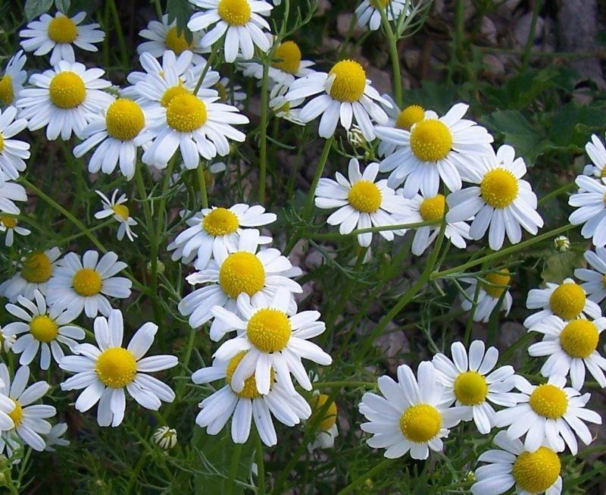

Ромашка

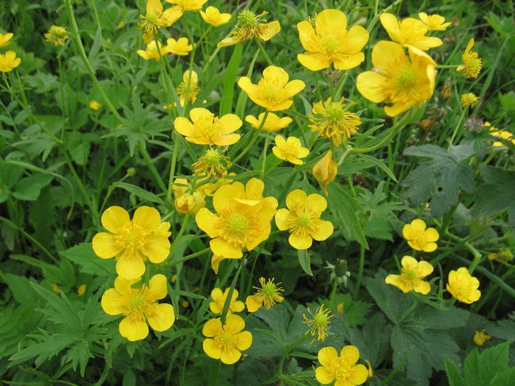

Лютик едкий

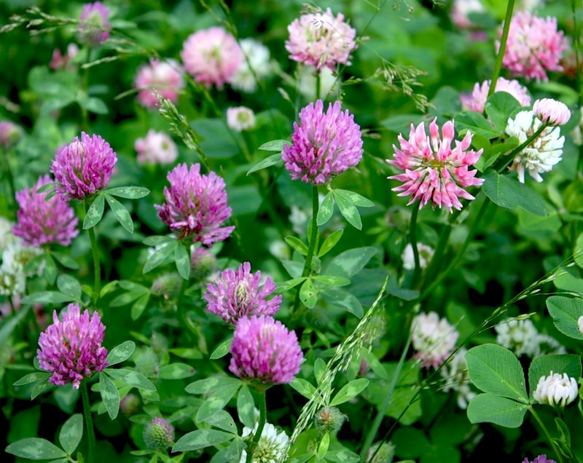

Клевер (кашка)

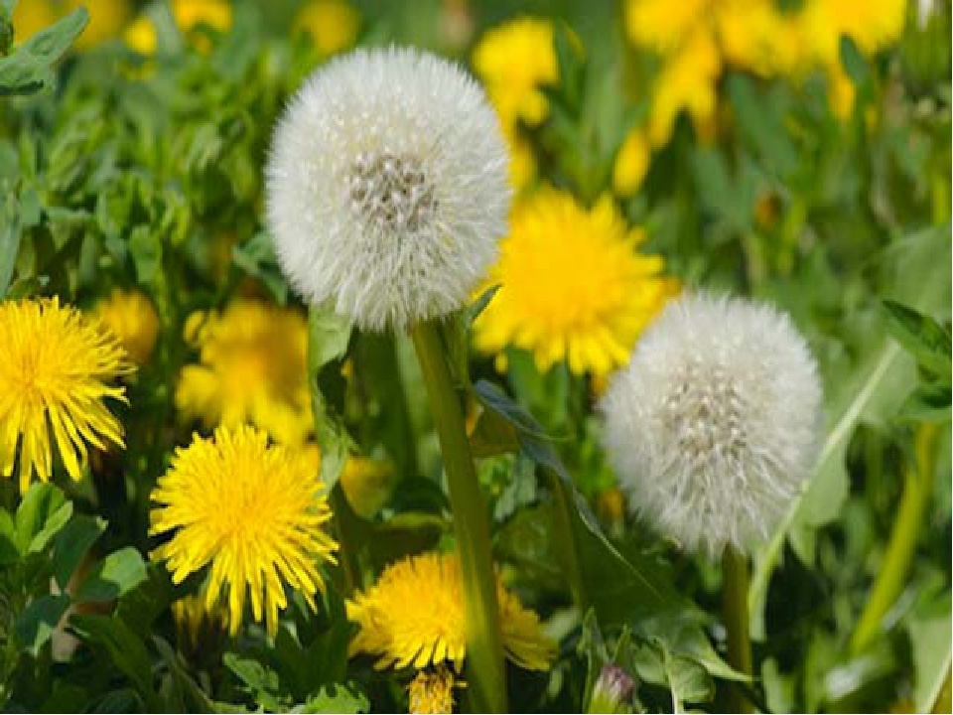

Одуванчик

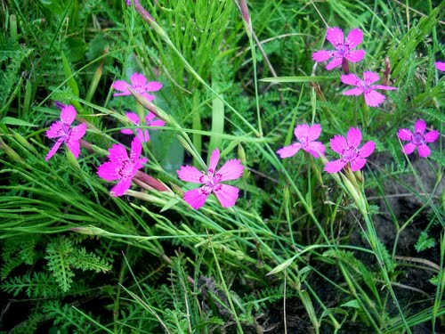

Гвоздика

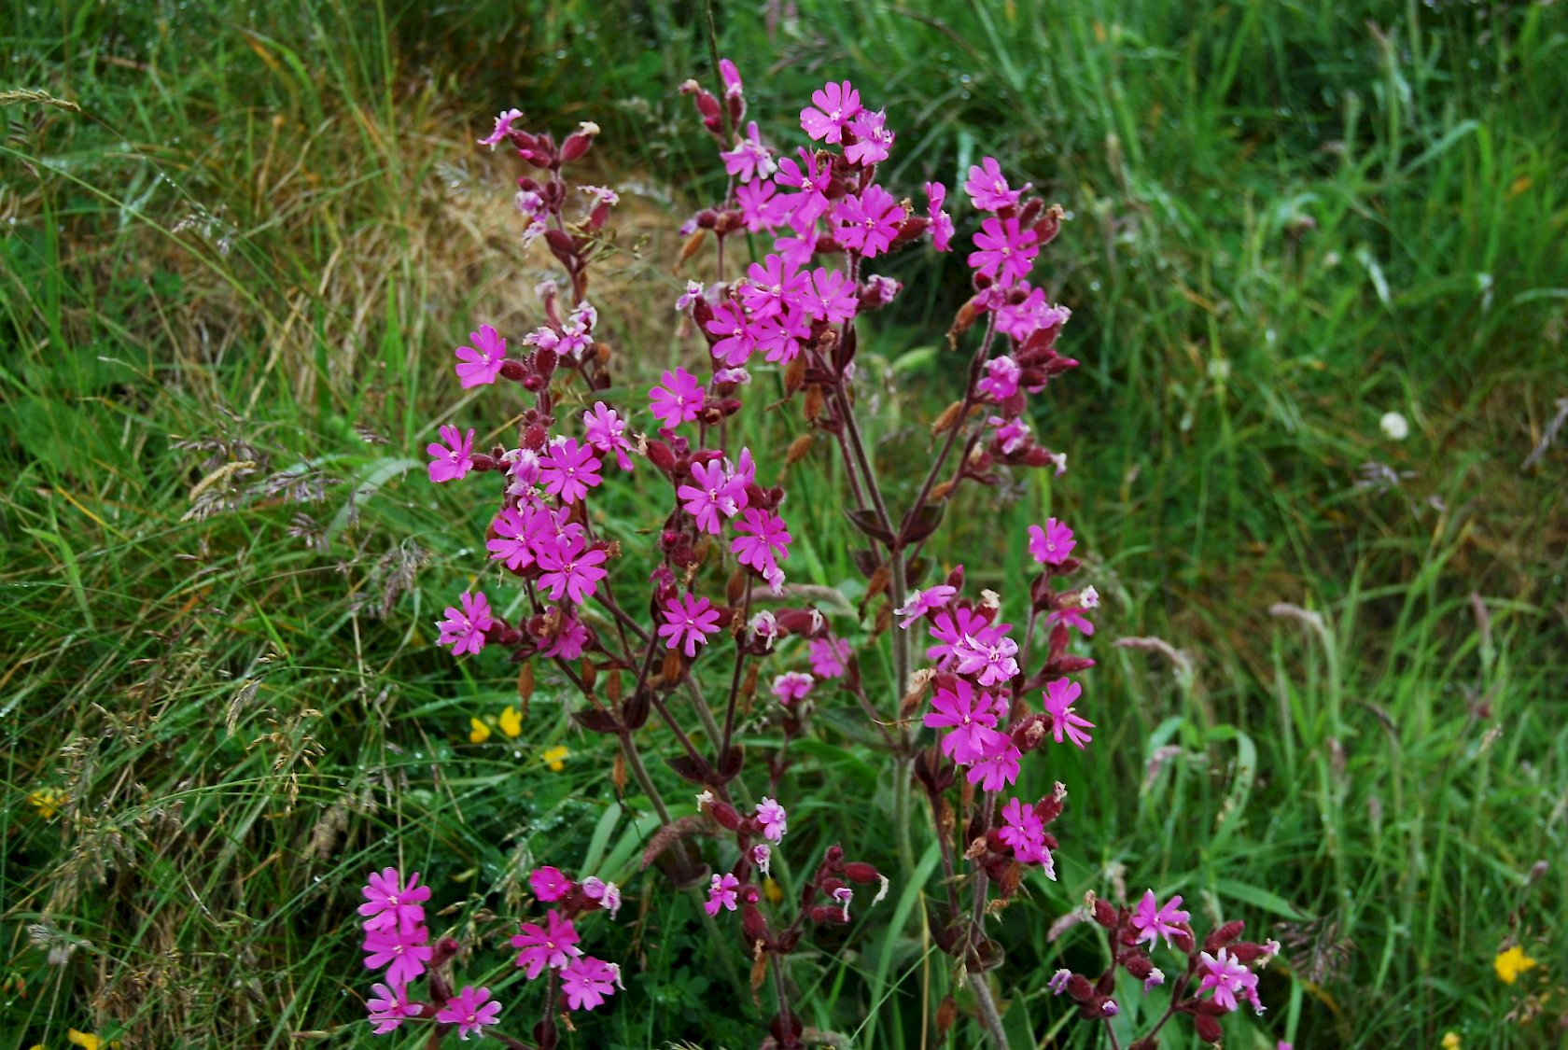

«Смолка» (Гвоздика-смолка)

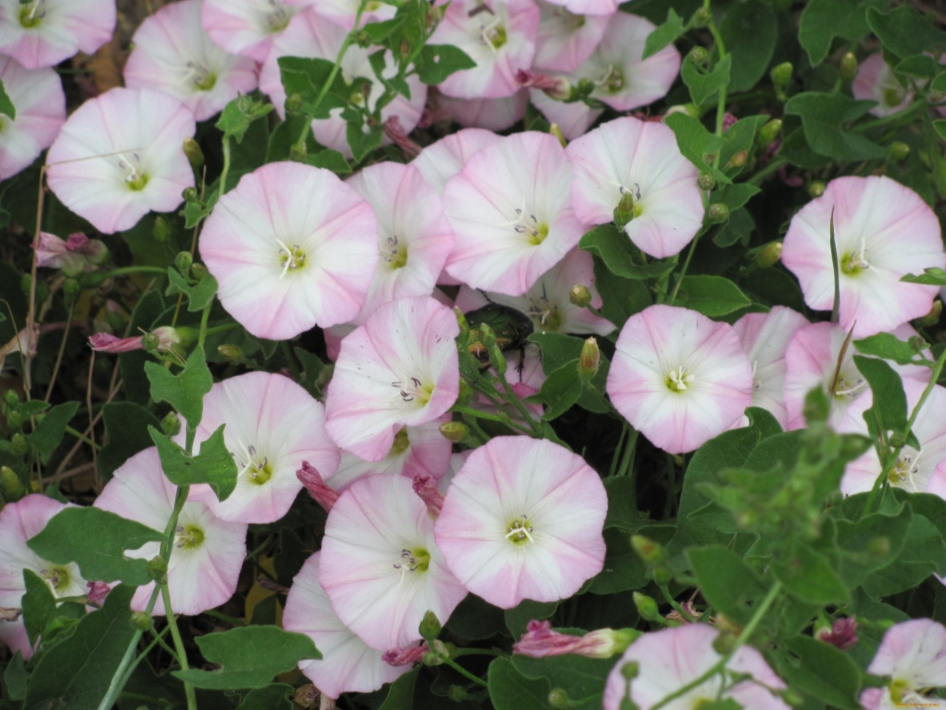

Вьюн

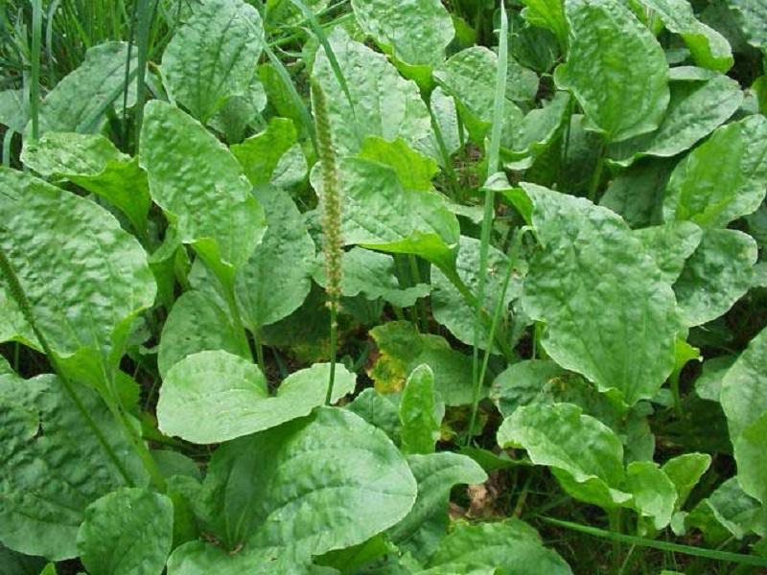

Подорожник

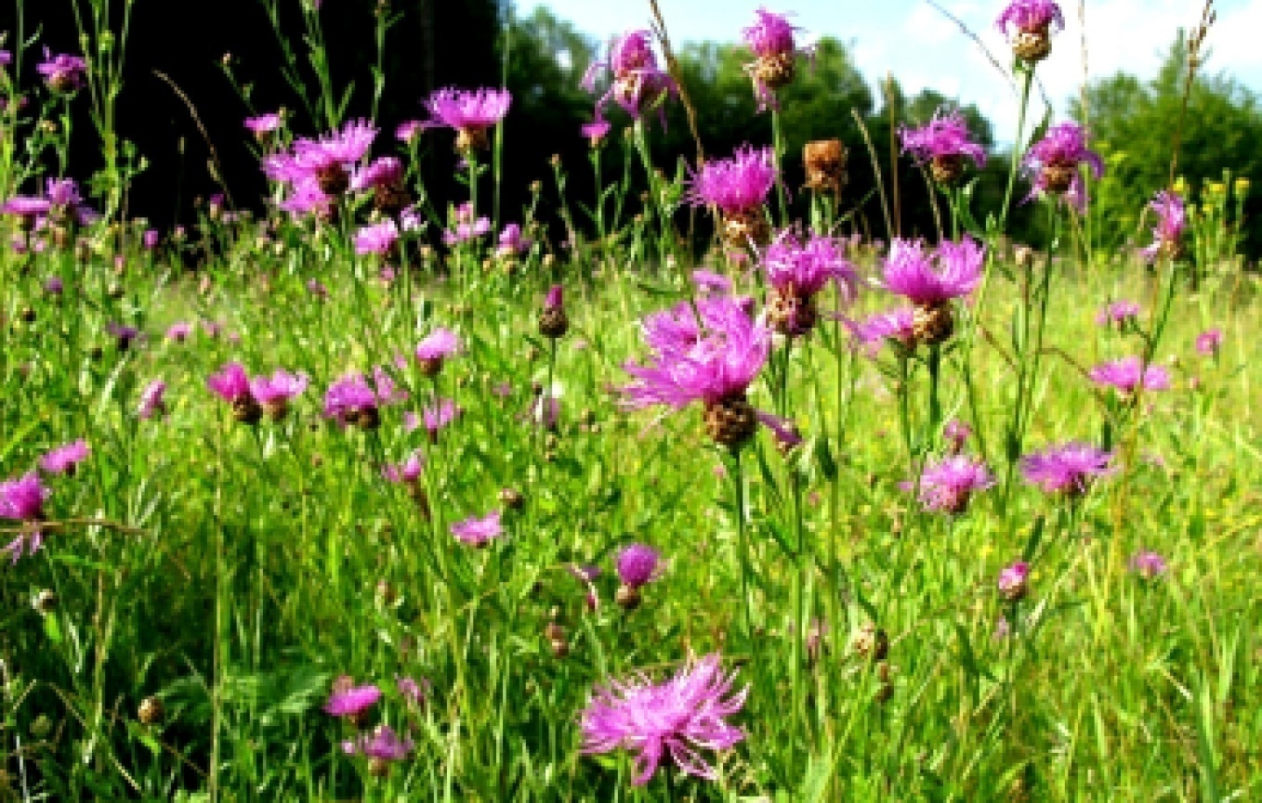

Василёк луговой

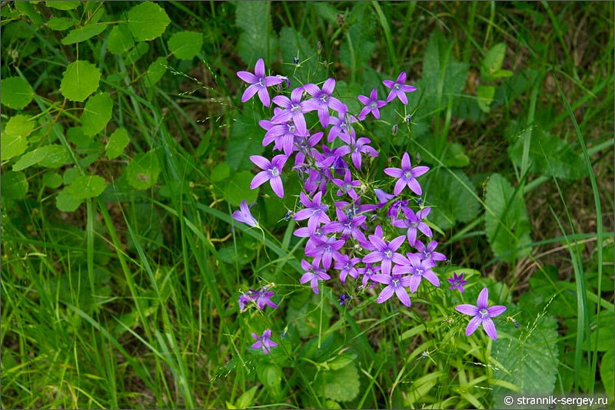

Колокольчик луговой

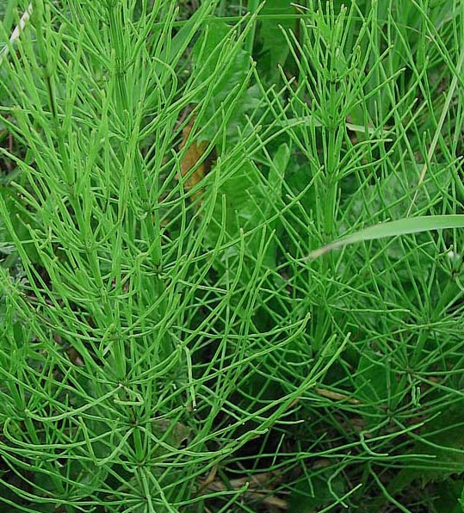

Хвощ

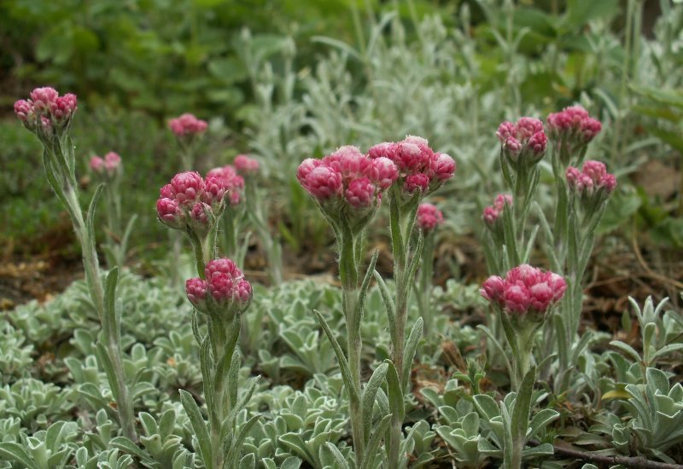

«Кошачьи лапки»

Дополнительно

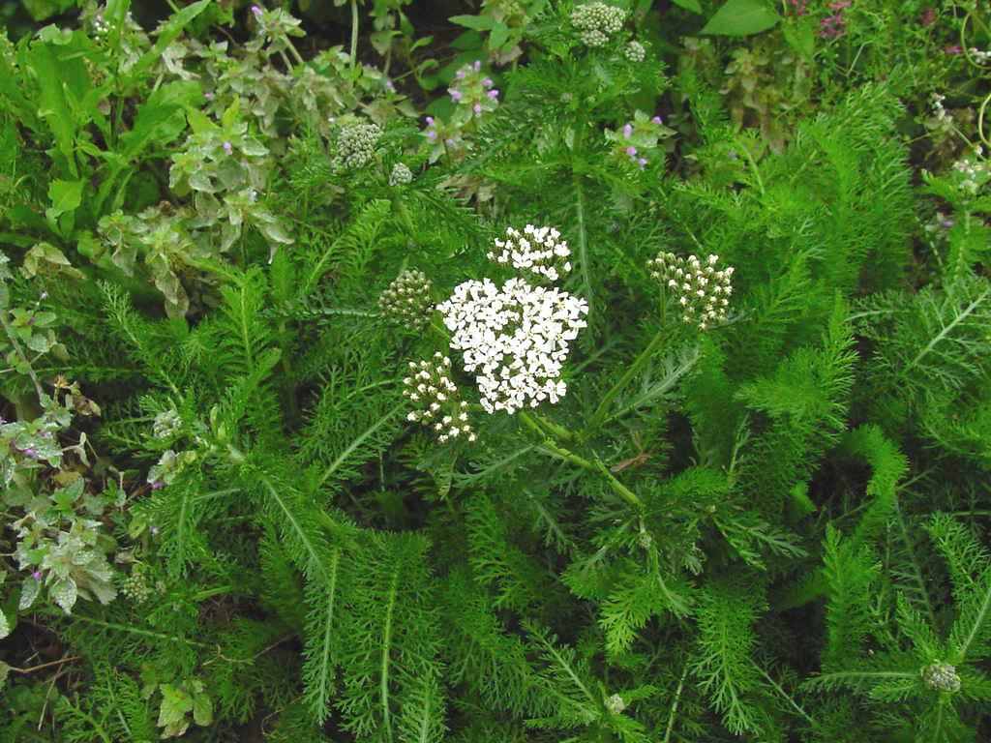

Тысячелистник

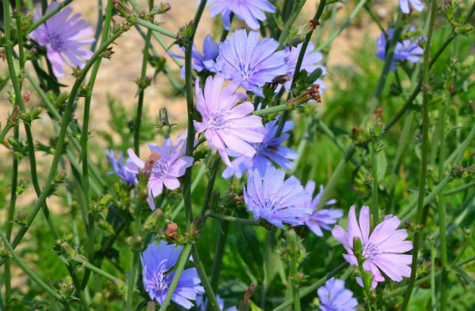

Цикорий

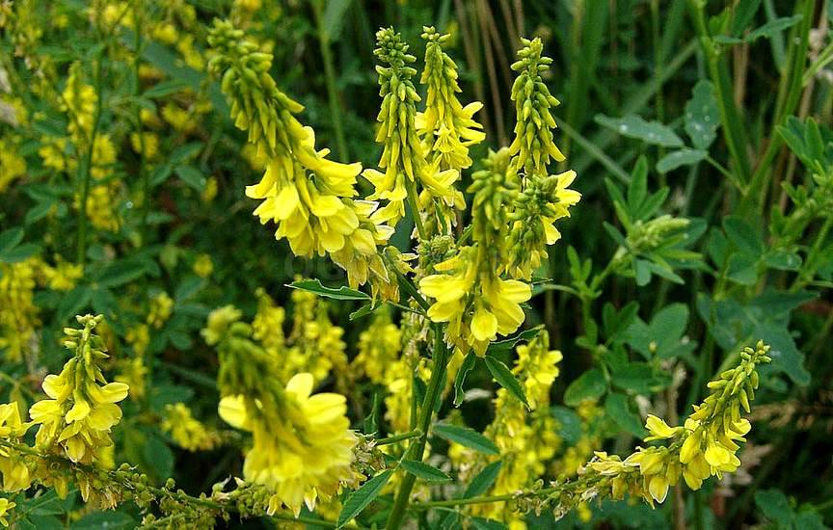

Донник

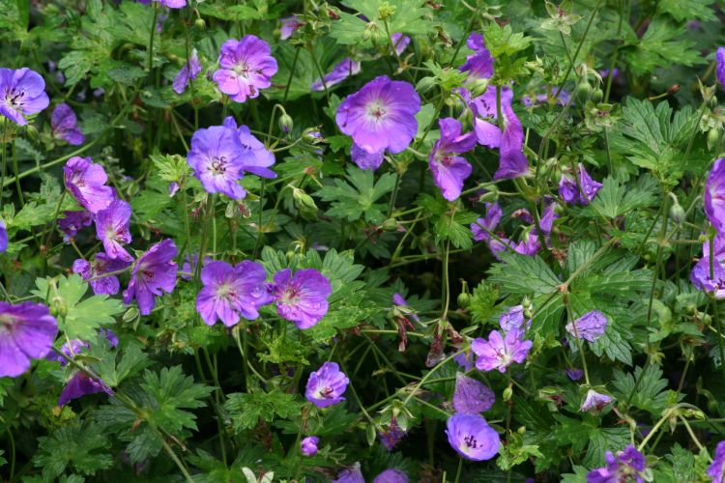

Герань луговая

К заданию №2 Правила поведения на лугу.

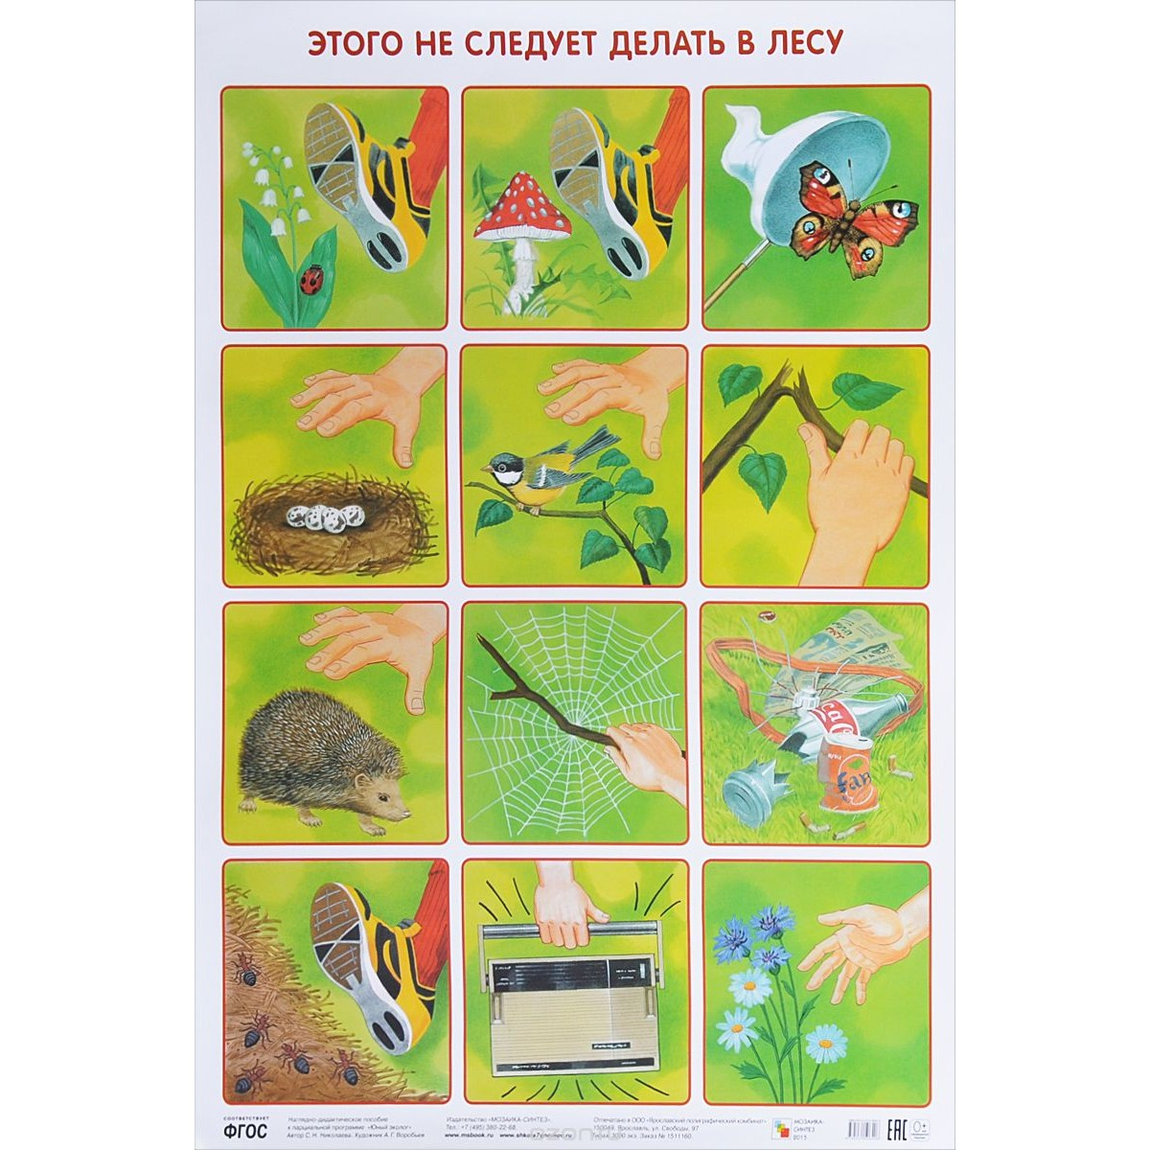
Нельзя вытаптывать траву, цветы

Не следует ловить бабочек, стрекоз и других насекомых.

Нельзя разорять гнёзда луговых птиц

Нельзя оставлять после себя мусор

Нельзя уничтожать насекомых, их жилище

Не стоит рвать цветы, особенно большие букеты.

К заданию 4. Насекомые

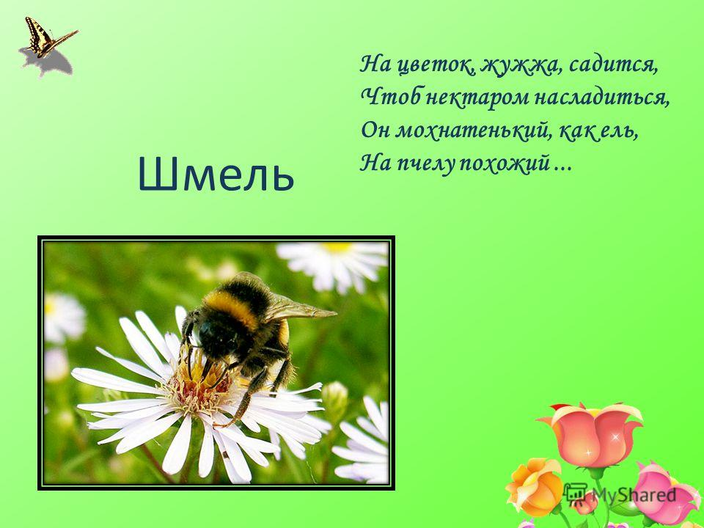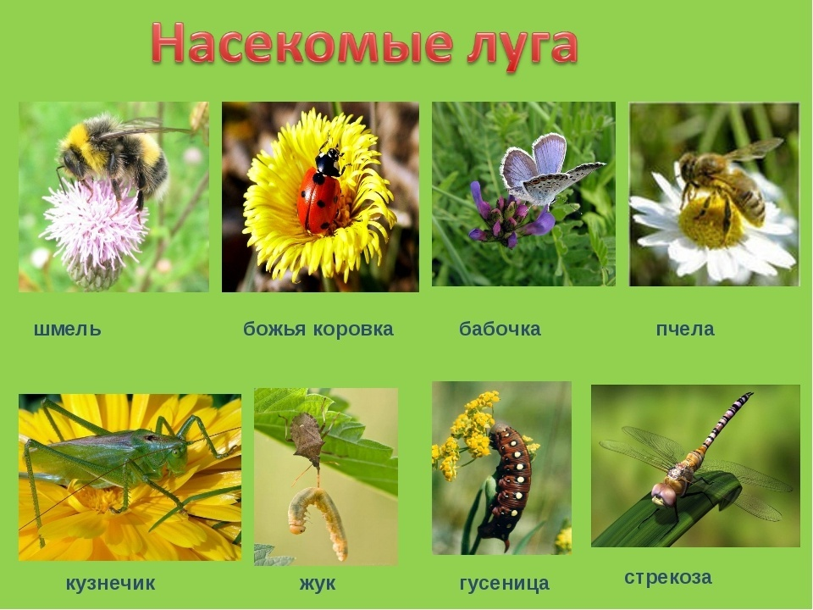

Шмель Пчела

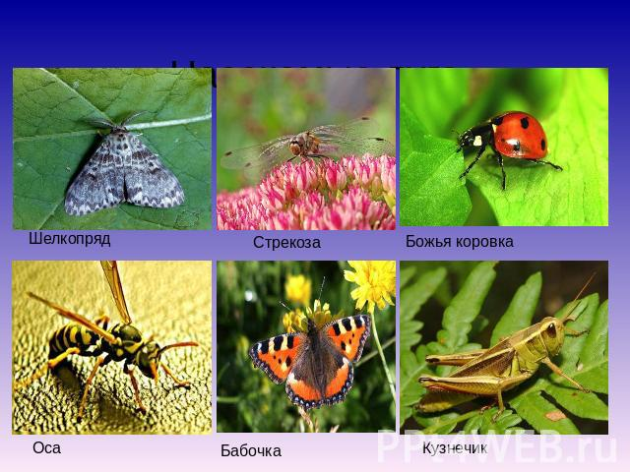

Оса Божья коровка

Бабочка Кузнечик

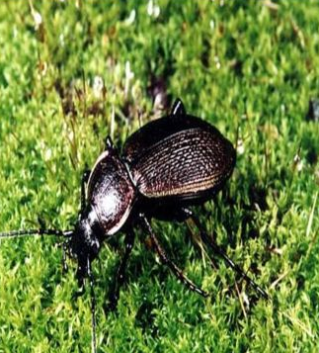

Стрекоза Жук ( жужелица)

К заданию 6 (картинки могут быть увеличены и разрезаны на усмотрение педагога)



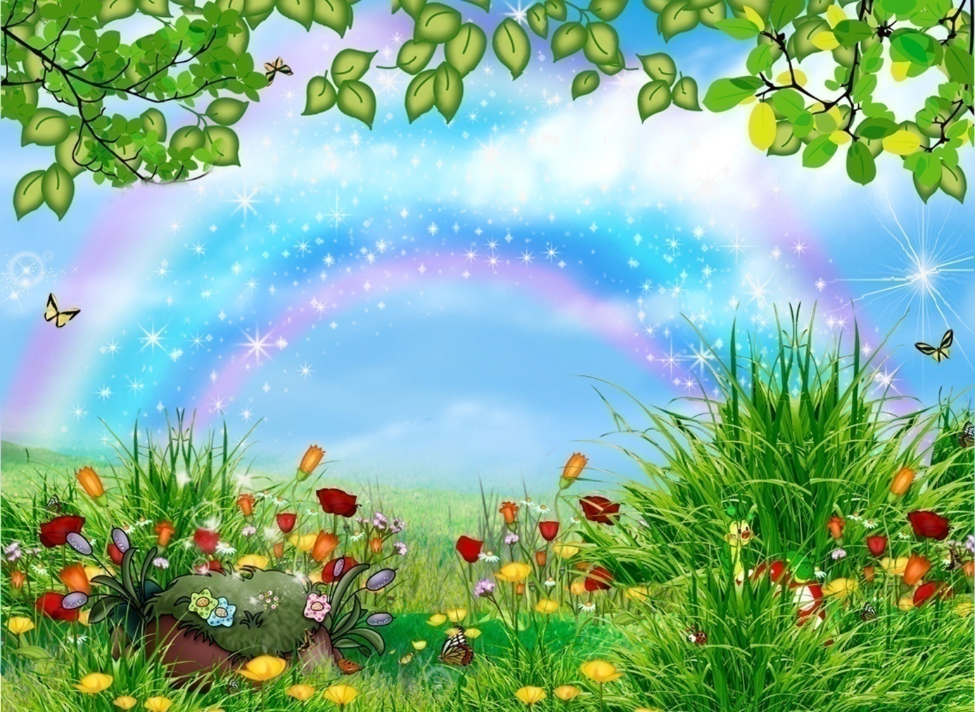

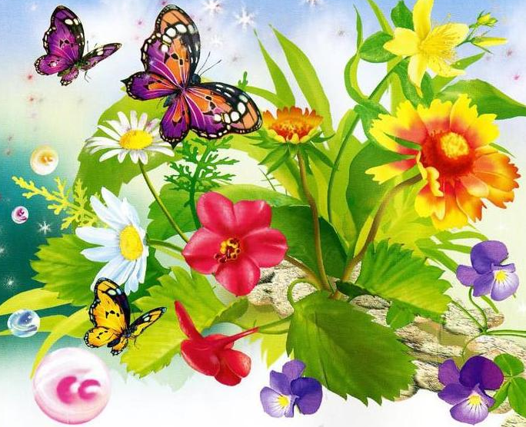

К заданию7.

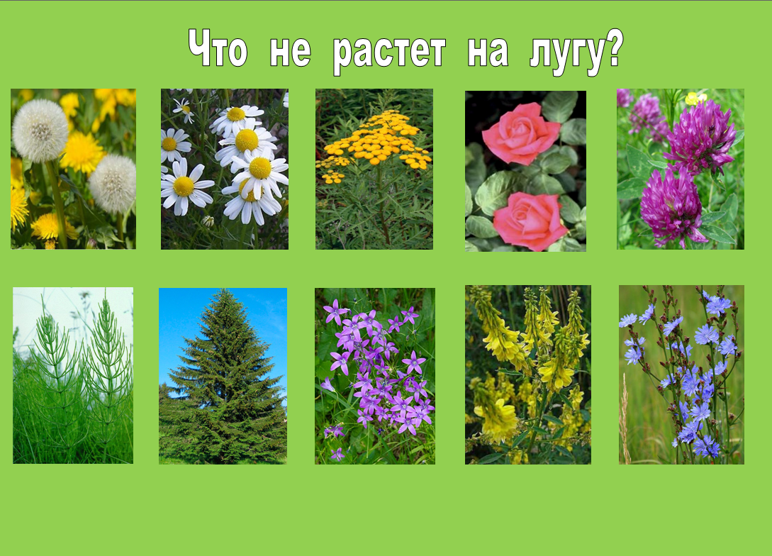

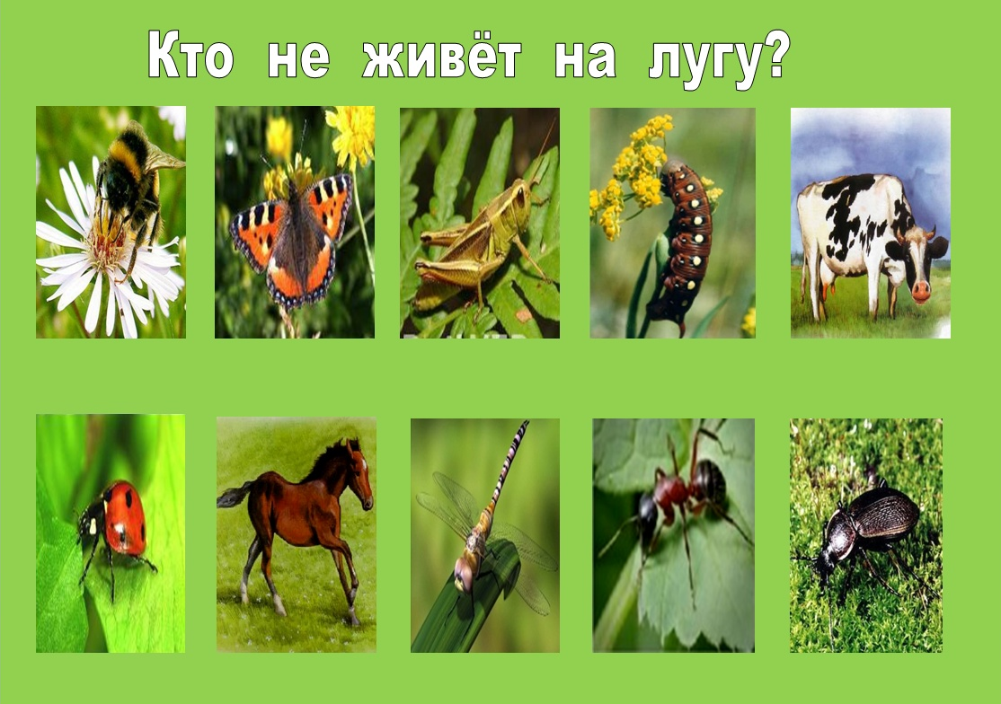

Эмблемы , фишки за правильный ответ.

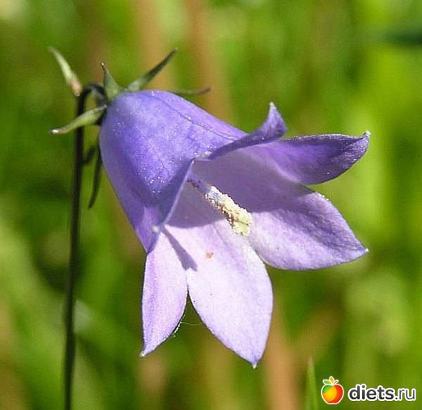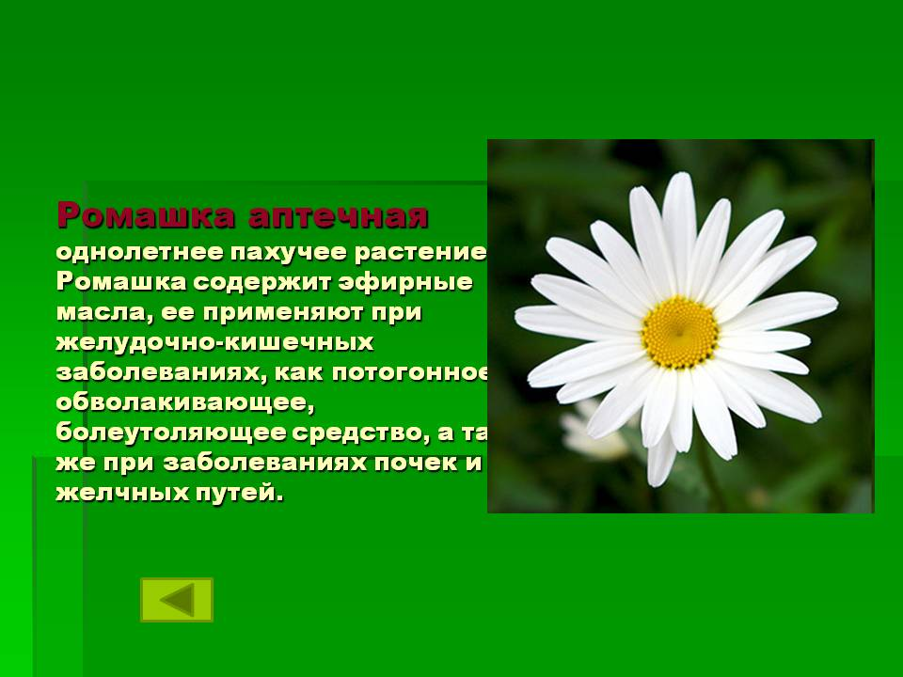

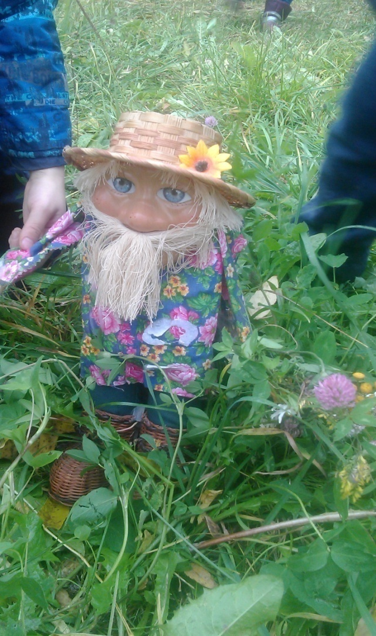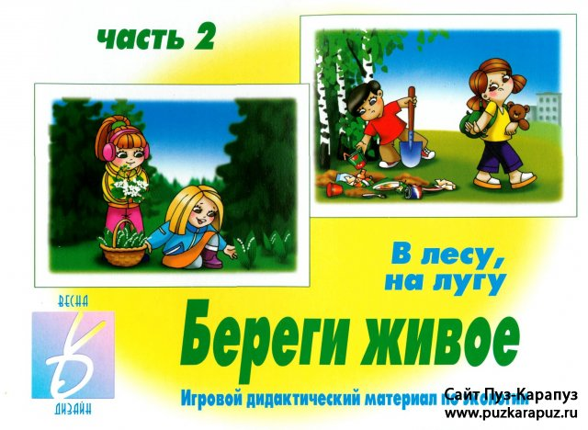

Старичок- Луговичок Альбом – подарок Луговичка

